华能新能源股份有限公司浙江分公司
OA系统与档案系统集成接口

技术方案

二零一六年七月

目 录

目 录 2
1引言 3
1.1 文档目的 3
1.2 项目背景 3
1.3 术语和缩写解释 3
1.4 项目开发背景 3
1.5 项目预期的主要业务目标 4
2功能性需求 4
2.1 数据传输功能实现 4
2.1.1 手动数据传输功能 4
2.1.2 定时导入数据 7
2.1.3 业务库数据处理 7
2.2 XML格式 9

1引言

文档目的
本文档用于指导华能新能源股份有限公司浙江分公司OA与档案系统接口项目实施及作为该项目验收的最终标准。

项目背景
目前市政集团使用美络OA系统和，档案系统由紫光实施建设于今年2月份上线验收。近期档案业务部分提出需求，OA系统要实现待归档数据在线归档，每年将OA中的收文文库、发文文库和签报文库中特定内容向档案软件中的“档案收集整编”库中的“收文文库”和“发文文库”进行推送。

术语和缩写解释
专门术语 | 定义
Domino服务器 | 办公自动化软件依存的服务器平台，Domino是IBM旗下的Lotus软件产品中的一员
数据库 | Domino数据库，办公系统所有的数据都存储在这个数据库中
视图 | 显示数据库中文件的页面，作为数据库输出端
表单 | 创建数据库文件用的数据输入页面，作为数据库的输入端
域、条目、字段 | 表单中的单项元素。如：题目、日期、处室等

项目开发背景
本项目根据已成功实现的多家单位的接口项目为基础，经现场项目实施人员进行需求调研后结合华能新能源股份有限公司浙江分公司的实际需求进行项目开发。

项目预期的主要业务目标
- 实现OA向档案系统进行收文、发文及签报文件的的定制化传输操作。

2功能性需求

数据传输功能实现

手动数据传输功能
- 具体功能表现
在中间库中前台添加手动导入按钮：中间库添加“未导入”视图，“已导入”视图及“导入失败”视图，在“未导入”视图中添加“手动导入”按钮，可以手动对视图中的文件进行勾选点击此按钮进行数据导入，导入完成后弹出“导入报告”框，里面记录导入成功的条数，及导入失败的条数，并且把导入成功的数据条目添加到“已导入”的视图中去，导入失败的日志记录到“导入失败”视图中。
未选择文件点击“手动归档”按钮会提示选择文件，如图：
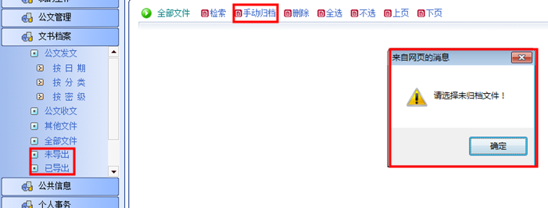
选择文件进行手动导入后提示成功与失败数，如图：
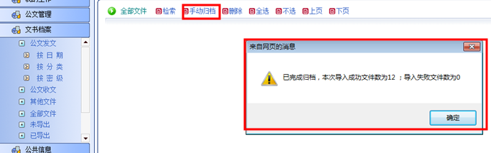
注：经排查由于各个工程处有自己单独的文书档案库，所以在做数据导入时，各个工程处需要具体的负责人员来进行数据导入，需要集团去协调具体人员，我们将把“手动导入“按钮的可视权限赋予具体人员。
- 数据流传输表
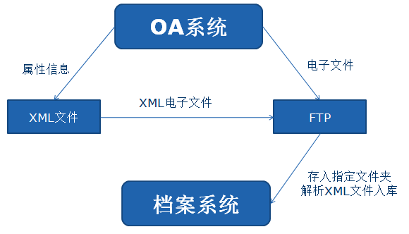

- 数据说明
XML文档：
包括必须的表单字段，以及电子文档的链接路径和对应的文档名，如图：
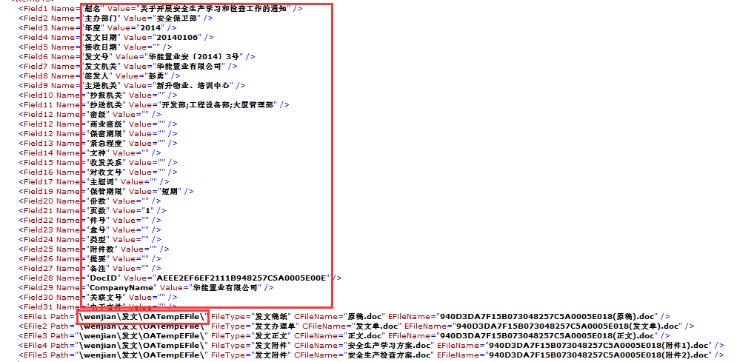
电子文档：
包括正文、附件和办理单名称添加docID域值。
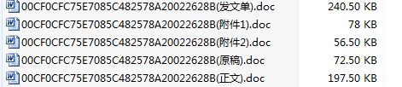

- 导出的数据存储位置配置
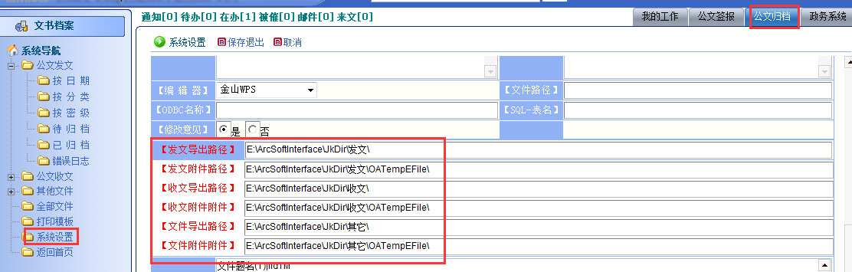

定时导入数据

在后台添加定时代理：
后台设计中添加定时代理，客户可对此代理进行相关执行时间的配置来起 到定时导入数据的功能。此代理只对未导入文档系统的各个业务库的数据进行定时导入功能，并且记录导入失败日志到“导入失败”视图中去。

业务库数据处理

- 业务数据删除原因：
为减小业务库中的数据量，防止库中的数据超出domino库的数据最大值，而造业务库文件无法流转，甚至业务库损坏的后果。同时也为减轻业务库中的文件流转压力，所以在文件导出后要及时清理业务库中的数据。
- 业务数据手动删除原因：
结合我公司以往OA与档案系统的数据接口项目实施经验并根据客户现场情况分析得出此次业务删除采取手动删除的方法，此方法可最大限度的保证删除数据的可视性、正确性及可控性，而通过程序关联删除业务数据方法有可能因为数据导入、导出问题而把业务库中的数据误删除或漏删除，从而造成不可逆的损失。所以结合上述原因此次采取手动删除的方法
- 业务数据手动删除方法：
每次在做定时导入数据后都要把导入的数据通过“flddocID”以及“form”这两个值来去业务库中提取出相对应的一份文件添加一个待删除的标记位（如添加一个域值“fldDSC=1”），每个业务库添加一个“待删除”的视图，筛选条件添加上“fldDSC=1”，这样就可以筛选出对应的已归档文件，并且前台添加“归档批量删除”按钮和“删除”按钮，用户可通过点击“归档批量删除”按钮来把待删除视图中的文件进行批量删除，也可通过选手动勾选文件点击“删除”按钮来进行指定删除。

前台展示如图：
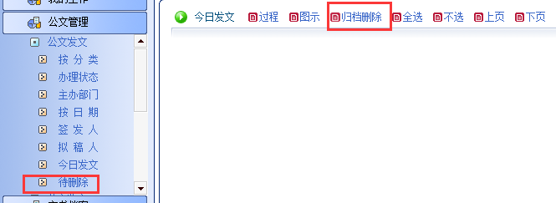

XML格式
导出的格式以此为例：

<?xml version="1.0" encoding="GB2312" ?>
<待归档的文书文件字段内容>
<ItemInfo>
<Item10007>
<Field1 Name="题名" Value="北京市住房和城乡建设委员会关于做好阅兵路线周边工程施工现场管理和信息采集的通知" />
<Field2 Name="原文日期" Value="20150426" />
<Field3 Name="年度" Value="2015" />
<Field4 Name="收文日期" Value="2015-4-27" />
<Field5 Name="接收日期" Value="" />
<Field6 Name="原文号" Value="京建发〔2015〕141号" />
<Field7 Name="对发文号" Value="" />
<Field8 Name="收文号" Value="SW--2015--77" />
<Field9 Name="紧急程度" Value="" />
<Field10 Name="抄送机关" Value="" />
<Field11 Name="密级" Value="" />
<Field12 Name="文种" Value="" />
<Field13 Name="主办部门" Value="北京市政建设集团有限责任公司" />
<Field14 Name="主题词" Value="" />
<Field15 Name="收发关系" Value="" />
<Field16 Name="保管期限" Value="短期" />
<Field17 Name="分类号" Value="" />
<Field18 Name="责任者" Value="北京市住房和城乡建设委员会" />
<Field19 Name="份数" Value="" />
<Field20 Name="页数" Value="1" />
<Field21 Name="件号" Value="" />
<Field22 Name="盒号" Value="" />
<Field23 Name="类型" Value="" />
<Field24 Name="附件数" Value="" />
<Field25 Name="提要" Value="" />
<Field26 Name="备注" Value="" />
<Field27 Name="关联文号" Value="" />
<Field28 Name="DocID" Value="C056DC1653514F3A48257E3600086D30" />
<Field29 Name="办理部门" Value="" />
<Field30 Name="归档部门" Value="办公室/北京市政建设集团有限责任公司"/>
<Field31 Name="文件分类" Value="集团文件" />
<Field32 Name="纸质文件状态" Value="" />
<EFile1 Path="\ArcSoftInterface\JkDir\收文\OATempEFile\" FileType="收文办理单" CFileName="收文单.doc" EFileName="C32E7DB3B6153C6C48257E3600086D48(收文单).doc" />
<EFile2 Path="\ArcSoftInterface\JkDir\收文\OATempEFile\" FileType="收文正文" CFileName="来文.pdf" EFileName="C32E7DB3B6153C6C48257E3600086D48(来文).pdf" />
</Item10007>
</ItemInfo>
</待归档的文书文件字段内容>

